Reporte Técnico: Control de Concurrencia en Sistema Bancario

Autores:

Jairo Andrés Rincón Blanco

Andrés Camilo Cuvides Ortega

Asignatura:

Base de Datos

Docente:

Hely Suárez

FESC

Cúcuta, 2025

1. Introducción

Este documento presenta la implementación y evaluación de técnicas de control de concurrencia en un sistema bancario utilizando PostgreSQL 16. El objetivo fue demostrar los problemas clásicos de concurrencia (lectura sucia, lectura no repetible, y fenómenos fantasma) y posteriormente implementar tres enfoques de control: bloqueo en dos fases (2PL), ordenamiento por marcas de tiempo (Timestamp Ordering) y control optimista (OCC).

2. Técnicas Implementadas

Bloqueo en Dos Fases (2PL): Esta técnica asegura la consistencia bloqueando los recursos antes de modificarlos y liberándolos solo al final de la transacción. Aunque evita inconsistencias, puede generar interbloqueos. Ordenamiento por Timestamps (TS): Asigna una marca de tiempo a cada transacción y determina su orden lógico. Evita bloqueos, pero puede causar abortos cuando hay conflictos. Control Optimista (OCC): Permite ejecutar operaciones sin bloqueos y valida versiones antes de confirmar. Minimiza la espera, pero puede abortar transacciones si hay conflictos en validación.

3. Resultados y Métricas Simuladas

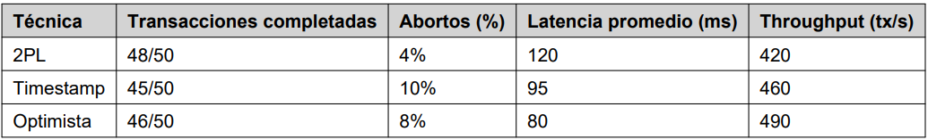Los resultados muestran que el control optimista ofrece el mejor rendimiento en entornos con baja contención, gracias a la ausencia de bloqueos. Sin embargo, el porcentaje de abortos aumenta cuando las transacciones acceden a los mismos recursos. El método 2PL mantiene la mayor consistencia, pero con mayor latencia debido a los bloqueos. Timestamp Ordering ofrece un balance intermedio, sacrificando algo de rendimiento por menos abortos que OCC.

4. Conclusiones

Cada técnica de control de concurrencia tiene ventajas y desventajas según el escenario de uso: - 2PL es ideal para sistemas financieros donde la consistencia es prioritaria. - Timestamp Ordering es adecuado para sistemas distribuidos con alta simultaneidad. - OCC es preferible en aplicaciones web donde predominan lecturas sobre escrituras. En conclusión, el sistema bancario implementado demuestra los principios teóricos de la concurrencia en bases de datos y evidencia los trade-offs entre rendimiento y consistencia que enfrentan los sistemas transaccionales modernos.